Osnovna škola Vežica

Mjesec i pojave na njemu

Marino Lencović, 7. r.
marino@aad.hr

Mentor:
Snježana Mervcich, prof.
prof_sneks@yahoo.com

Rijeka, 2008./2009.

Sadržaj

1. O Mjesecu općenito 2
2. Nastanak Mjeseca 3
3. Krateri i mora 4
4. Mjesečeve mijene i gibanja 6
5. Promatranje i fotografiranje Mjeseca 7-10
6. Mjerenje 11
7. Životopis 12
8. Zaključak 13

1. O Mjesecu općenito

Mjesec je jedini Zemljin prirodni satelit i, nakon Sunca, najsjajniji objekt na nebu. On je, poslije Zemlje, najistraženiji objekt Sunčevog sustava i jedini koji je posjetio čovjek.
Mjesečev promjer iznosi 3476 km, a njegova srednja udaljenost od Zemlje je 384 400 km. Putanja mu je eliptična, pa se udaljenost Mjeseca i Zemlje mijenja za otprilike 25 000 km.

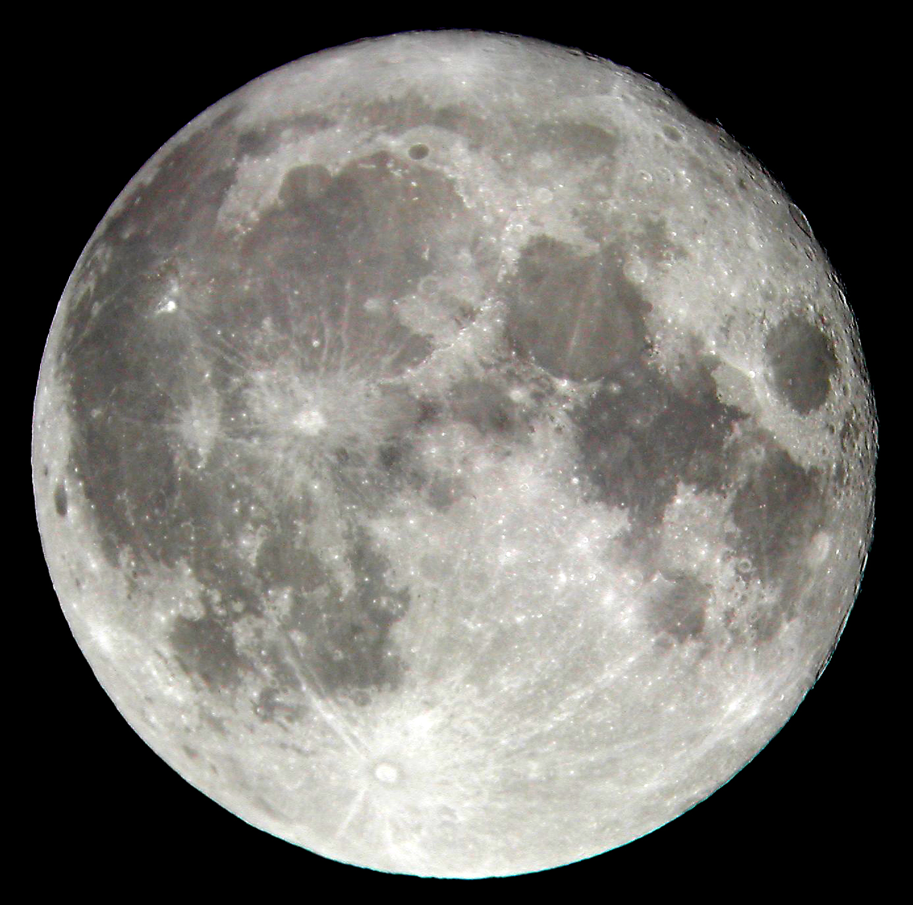
Mjesec

2. Nastanak Mjeseca

Podrijetlo Mjeseca znanstvenici su spoznali zahvaljujući uzorcima koje su donijeli astronauti. Mjesečeve stijene su vrlo slične Zemljinima, osim što u njima gotovo uopće nema vode niti teških metala. Znanstvenici su zaključili da je vrlo mladu Zemlju pogodilo tijelo veličine Marsa, pri čemu je od izbačenih krhotina nastao Mjesec. Krhotine su srasle zahvaljujući djelovanju gravitacije.
Starost Mjeseca se procjenjuje na oko 4,5 milijardi godina, što znači da je tek stotinjak milijuna godina mlađi od Zemlje.

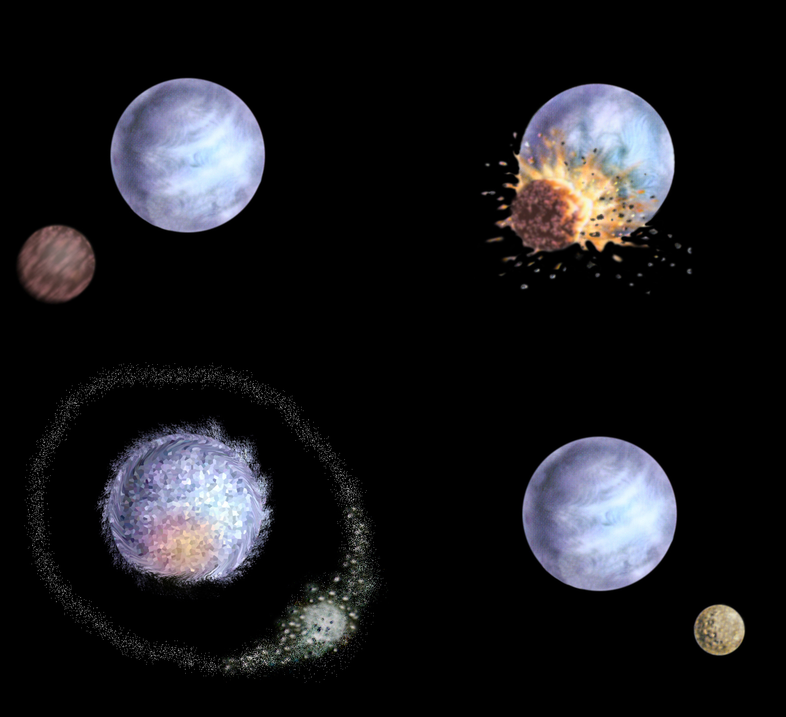
Nastanak Mjeseca

3. Krateri i mora

Površina Mjeseca je vrlo stara, a najuočljivije karakteristike površine su udarni krateri i tamna područja, tzv. mora. Većina kratera potječu od udara meteorita i vrlo su stari; budući da na Mjesecu gotovo da nema erozije i drugih prirodnih procesa koji bi izbrisali tragove udara, najveći dio kratera potječe iz rane mladosti Mjeseca. Oko mladih kratera uočava se zrakasto izbačen materijal (uglavnom prašina), a oko velikih kratera mogu nastati sitniji komadi Mjesečeve površine, izbačeni u zrak prilikom najjačih udara koji su stvarali sekundarne kratere oko primarnog.
U davnoj prošlosti Mjesec je bio vulkanski aktivan, a aktivnost su sasvim sigurno pojačavali i meteoritski udari. Oni su lomili Mjesečevu koru i lava je izlazila na površinu. Tamna područja koja se nazivaju mora , lako se uočavaju sa Zemlje i golim okom, zapravo su dijelovi površine prekriveni bazaltom koji je posljedica vulkanske aktivnosti nakon udara meteorita. Naziv potječe još iz 17. stoljeća, kada je Galileo Galilei promatrao Mjesec teleskopom. On je vjerovao da su ta tamna područja doista mora poput onih na Zemlji.

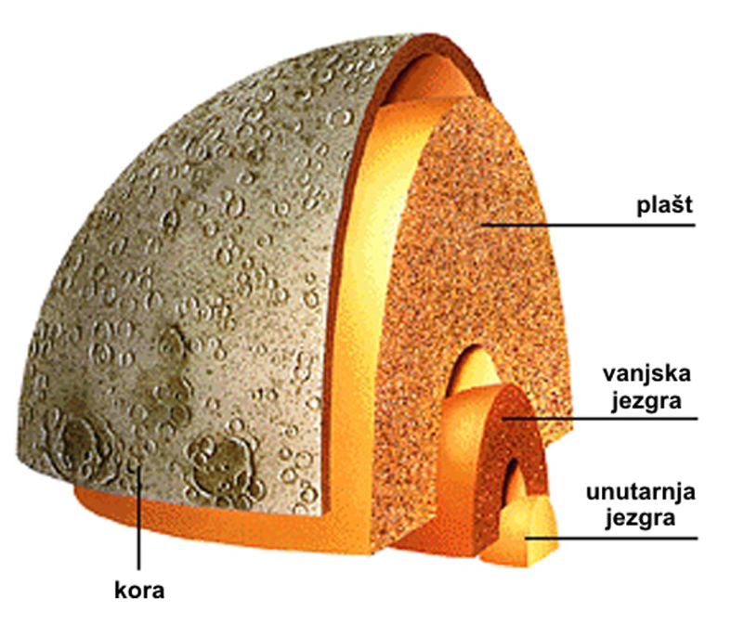
Struktura Mjeseca slična je strukturi Zemlje

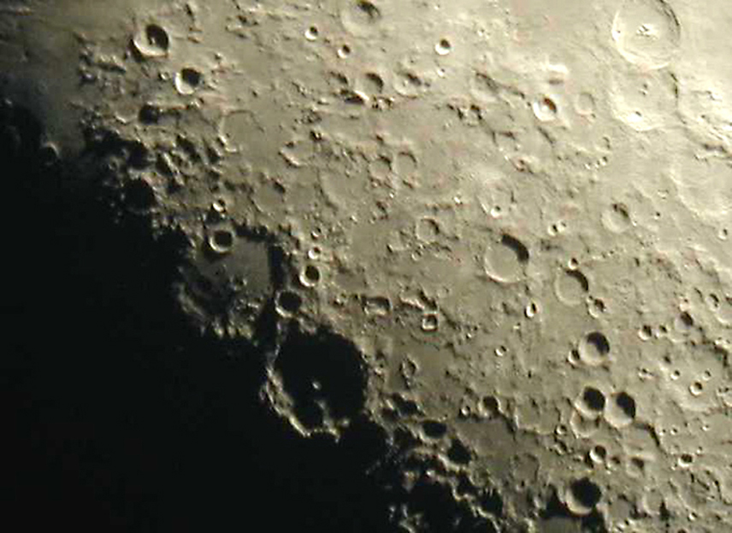

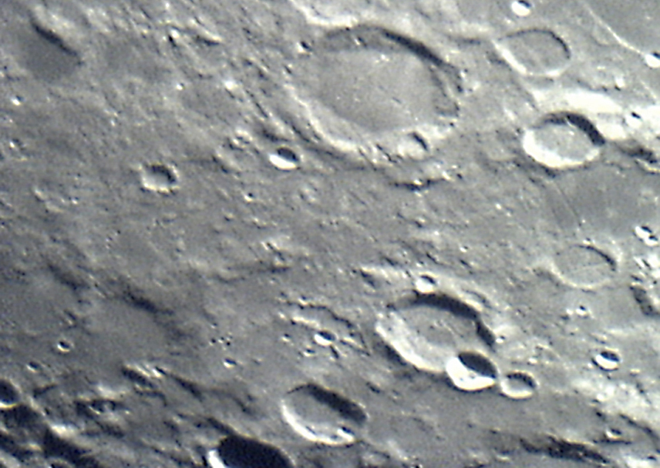
Slike površine Mjeseca (snimljene s Riječke zvjezdarnice):
Mjesečevo tlo i uvjeti koji na njemu vladaju vrlo su negostoljubivi i nepristupačni za čovjeka. Na osvijetljenoj strani temperature su vrlo visoke (do 110°C), dok su na tamnoj strani vrlo niske (do –150°C). Uzrok tome je odsustvo atmosfere koja bi bila regulator i čuvar topline. Mjesec nema niti tekuću vodu, a sve do nedavno se mislilo da Mjesec uopće nema vodu, ni u kojem obliku. Tijekom devedesetih godina 20. stoljeća letjelice Clementine i Lunar Prospector otkrile su prisustvo vode u obliku ledenih kristala u nekim kraterima oko južnog pola. Pretpostavlja se da je voda na površinu Mjeseca mogla stići udarima kometa i asteroida.

4. Mjesečeve mijene i gibanje

Promatrajući Mjesec sa Zemlje uočava se da on uvijek okreće Zemlji istu stranu, iz čega se pogrešno može zaključiti da Mjesec ne rotira oko svoje osi, što nije istina. Mjesec napravi jedan okret oko svoje osi u istom vremenu u kojem jednom obiđe Zemlju (slika na sljedećoj stranici). Pojava se naziva sinhrona rotacija i česta je kod planetskih satelita. Vrijeme potrebno za jedan Mjesečev okret oko osi naziva se Mjesečev siderički dan i iznosi 27 dana, 7 sati i 43 minute.
Međutim, da bi za promatrača sa Zemlje Mjesec ponovo došao u istu fazu potrebno je 29 dana, 12 sati i 51,6 minuta; to se vrijeme naziva Mjesečev sinodički period. Uzrok razlike između ova dva perioda je što Zemlja za vrijeme jedne Mjesečeve rotacije prijeđe dio svog puta oko Sunca.
Udaljenost Zemlja-Mjesec, period Mjesečeve revolucije oko Zemlje i periodi rotacije Mjeseca i Zemlje oko osi nisu uvijek bili ovakvi kakvi su danas. Nekada su Zemlja i Mjesec bili bliži jedno drugom, a Zemljin dan bio je kraći, baš kao i period Mjesečeve revolucije. Kao što znamo, jedno od najjačih djelovanja Mjesečeve gravitacije na Zemlju primjećujemo kao pojavu plime i oseke. Zbog svakodnevnih pokretanja ogromnih oceanskih masa dolazi do trenja vode i oceanskog dna, što neznatno, ali dugoročno ipak primjetno usporava Zemljinu rotaciju i produžava Zemljin dan. Zbog zakona očuvanja kutne količine gibanja, druga posljedica uzajamnog gravitacijskog djelovanja je udaljavanje Mjeseca od Zemlje. Sadašnja stopa udaljavanja iznosi 3,8 cm godišnje.

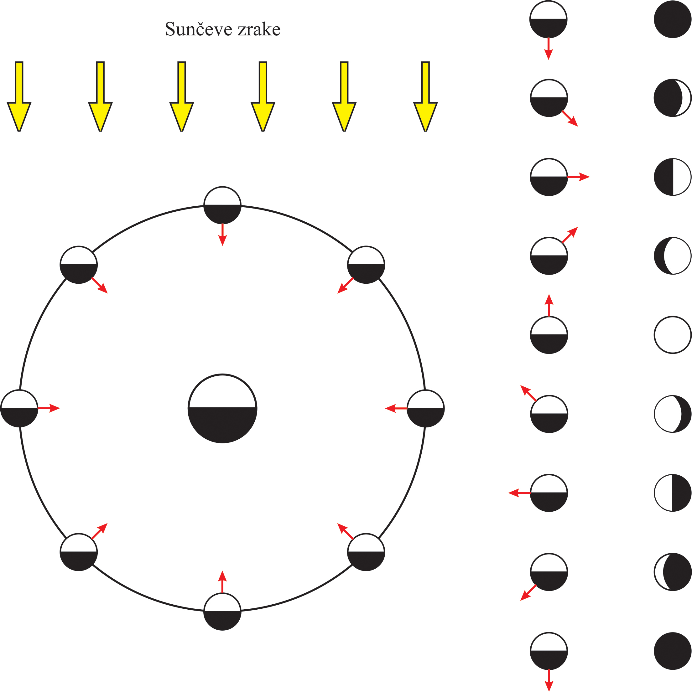

U desnom stupcu prikazane su Mjesečeve faze kako ih vidi promatrač sa Zemlje kada se Mjesec nalazi na označenim pozicijama na svojoj putanji oko Zemlje. Lijevi stupac dokazuje Mjesečevu rotaciju: vidimo da točka Mjesečeve površine označena strelicom napravi puni okret (360°) za vrijeme jednog Mjesečevog obilaska oko Zemlje. Kad Mjesec ne bi rotirao, kao što se pogrešno može pomisliti, tada bismo vidjeli sve njegove dijelove, a ne samo jednu stranu.

5. Promatranje i fotografiranje Mjeseca

Promatrajući Mjesec s balkona svojim teleskopom tipa Dobson promjera 200mm, fotografirao sam ih digitalnim fotoaparatom KodakEasyShare C763. Na sljedećim stranicama su moje fotografije snimljene pomoću okulara od 10mm i 25mm.

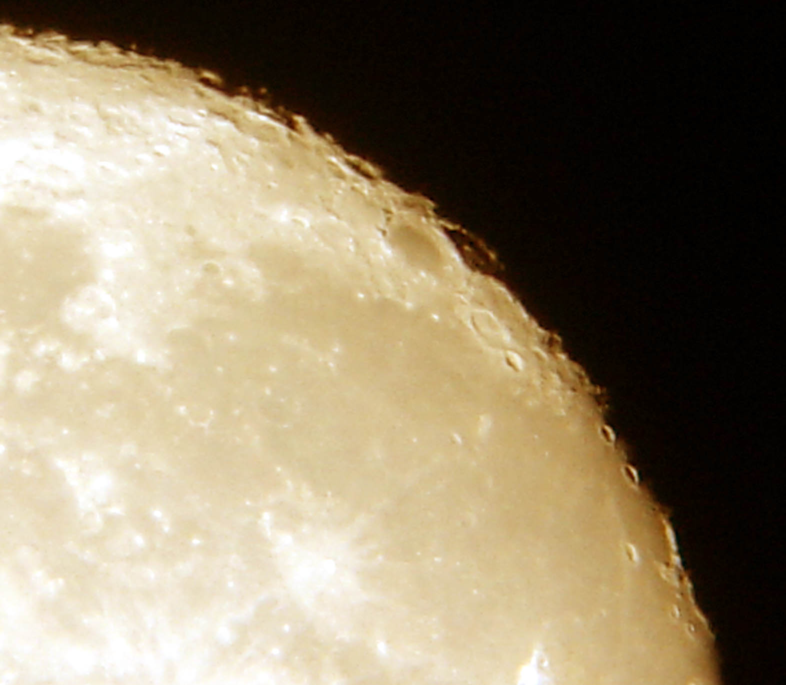

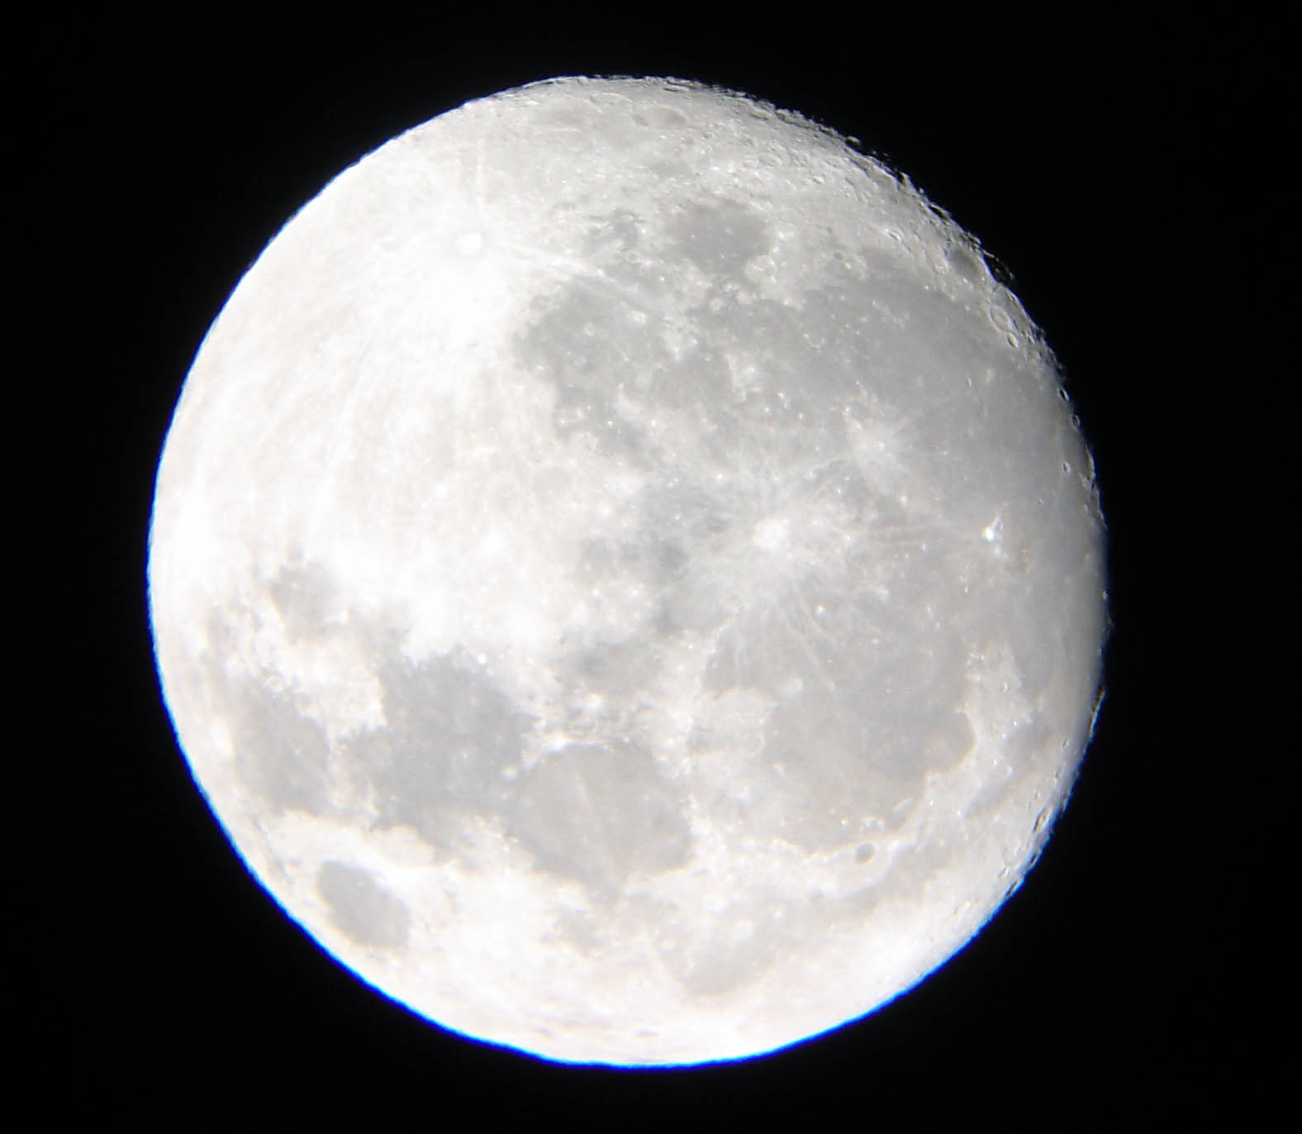

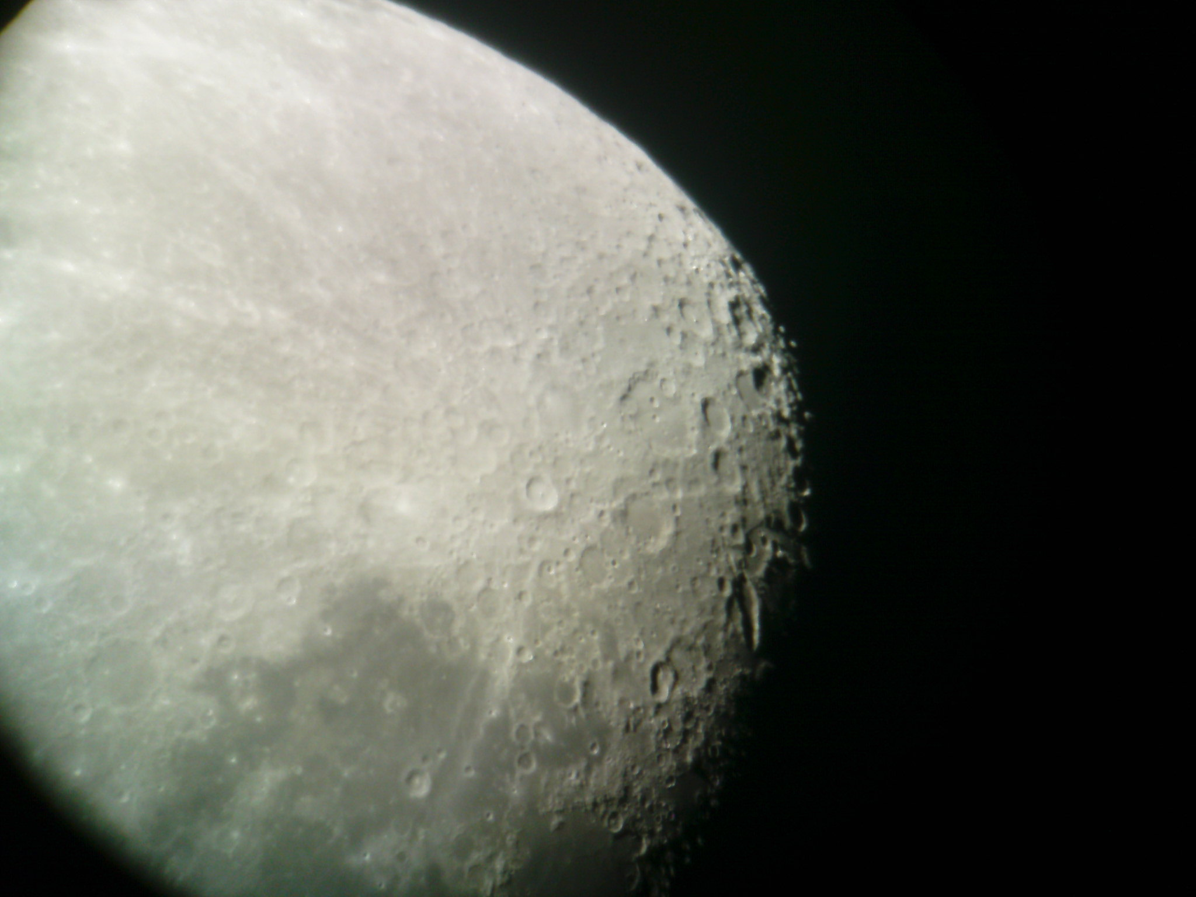

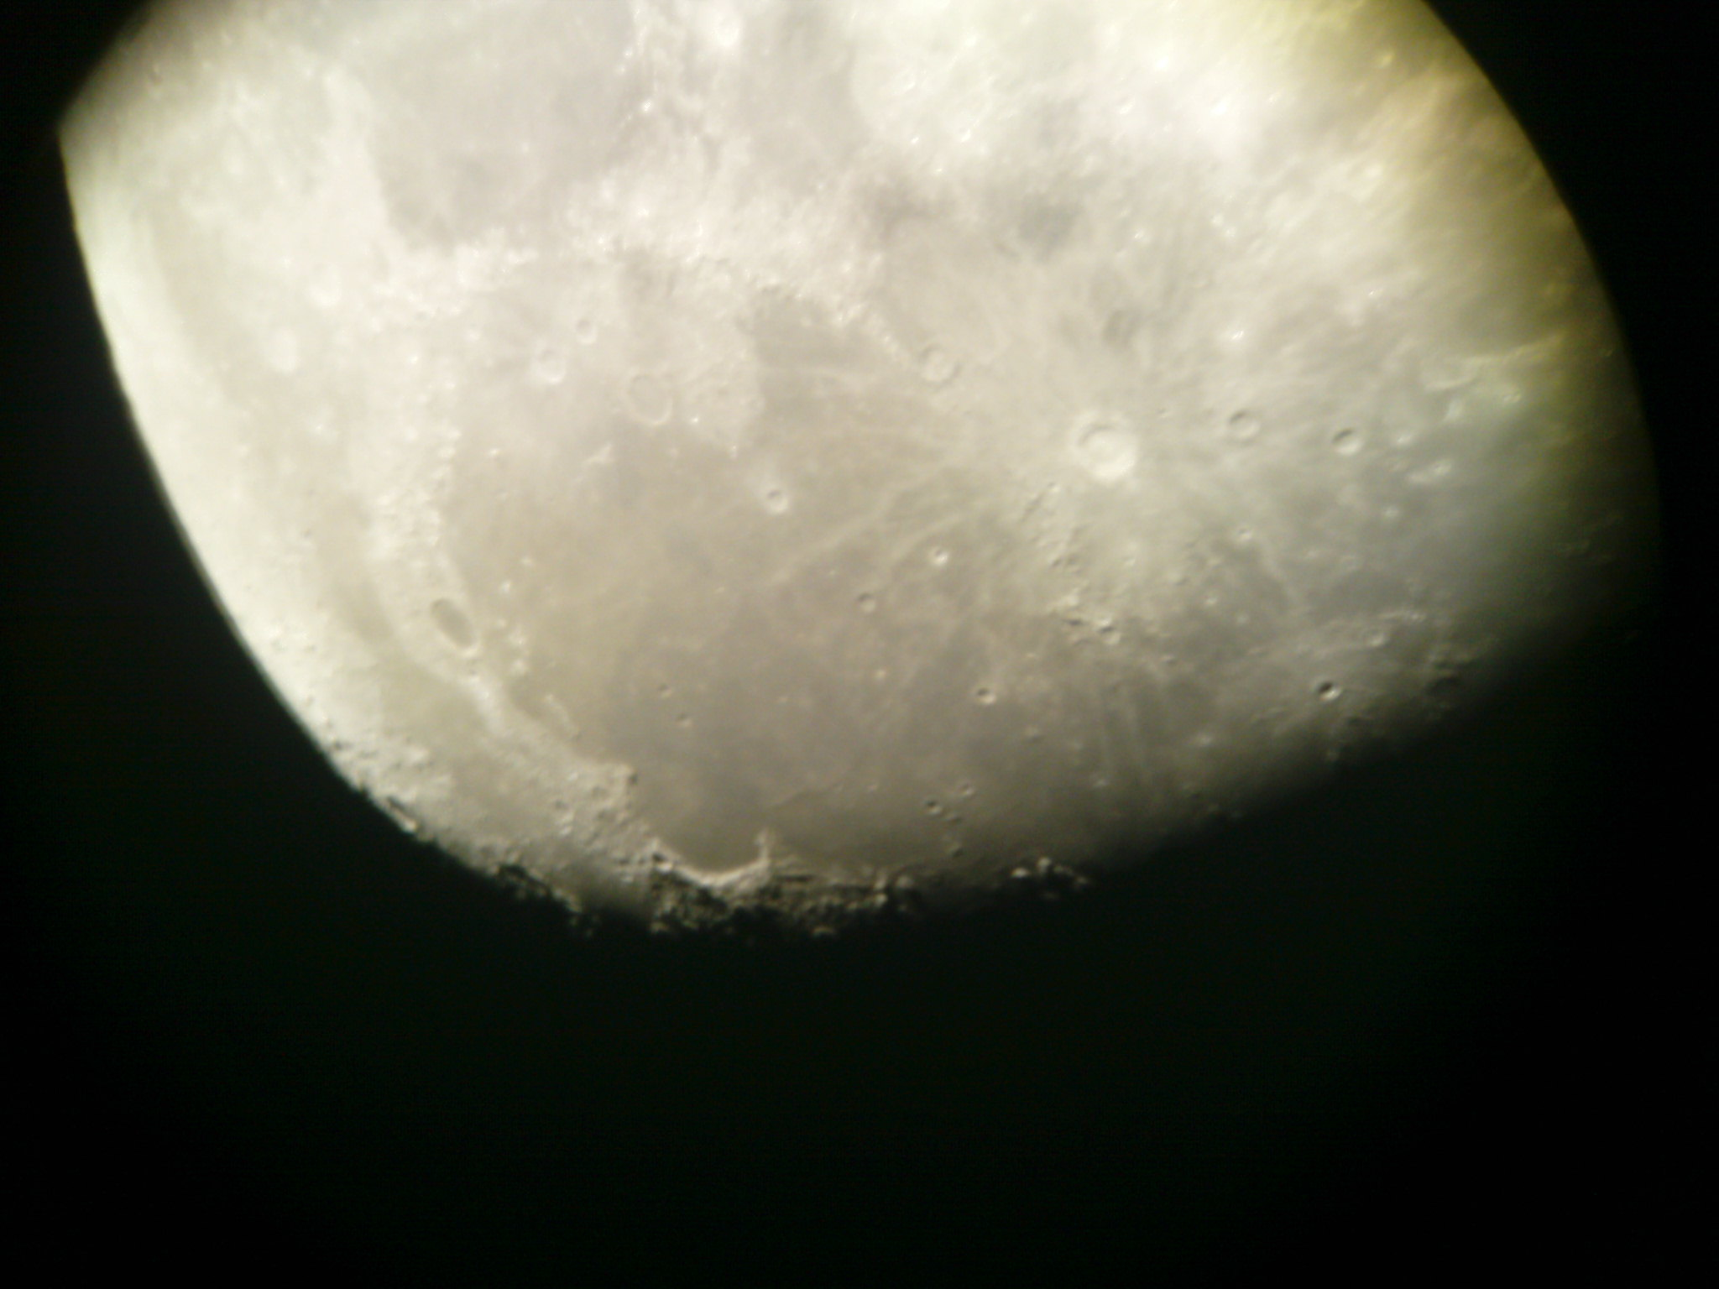

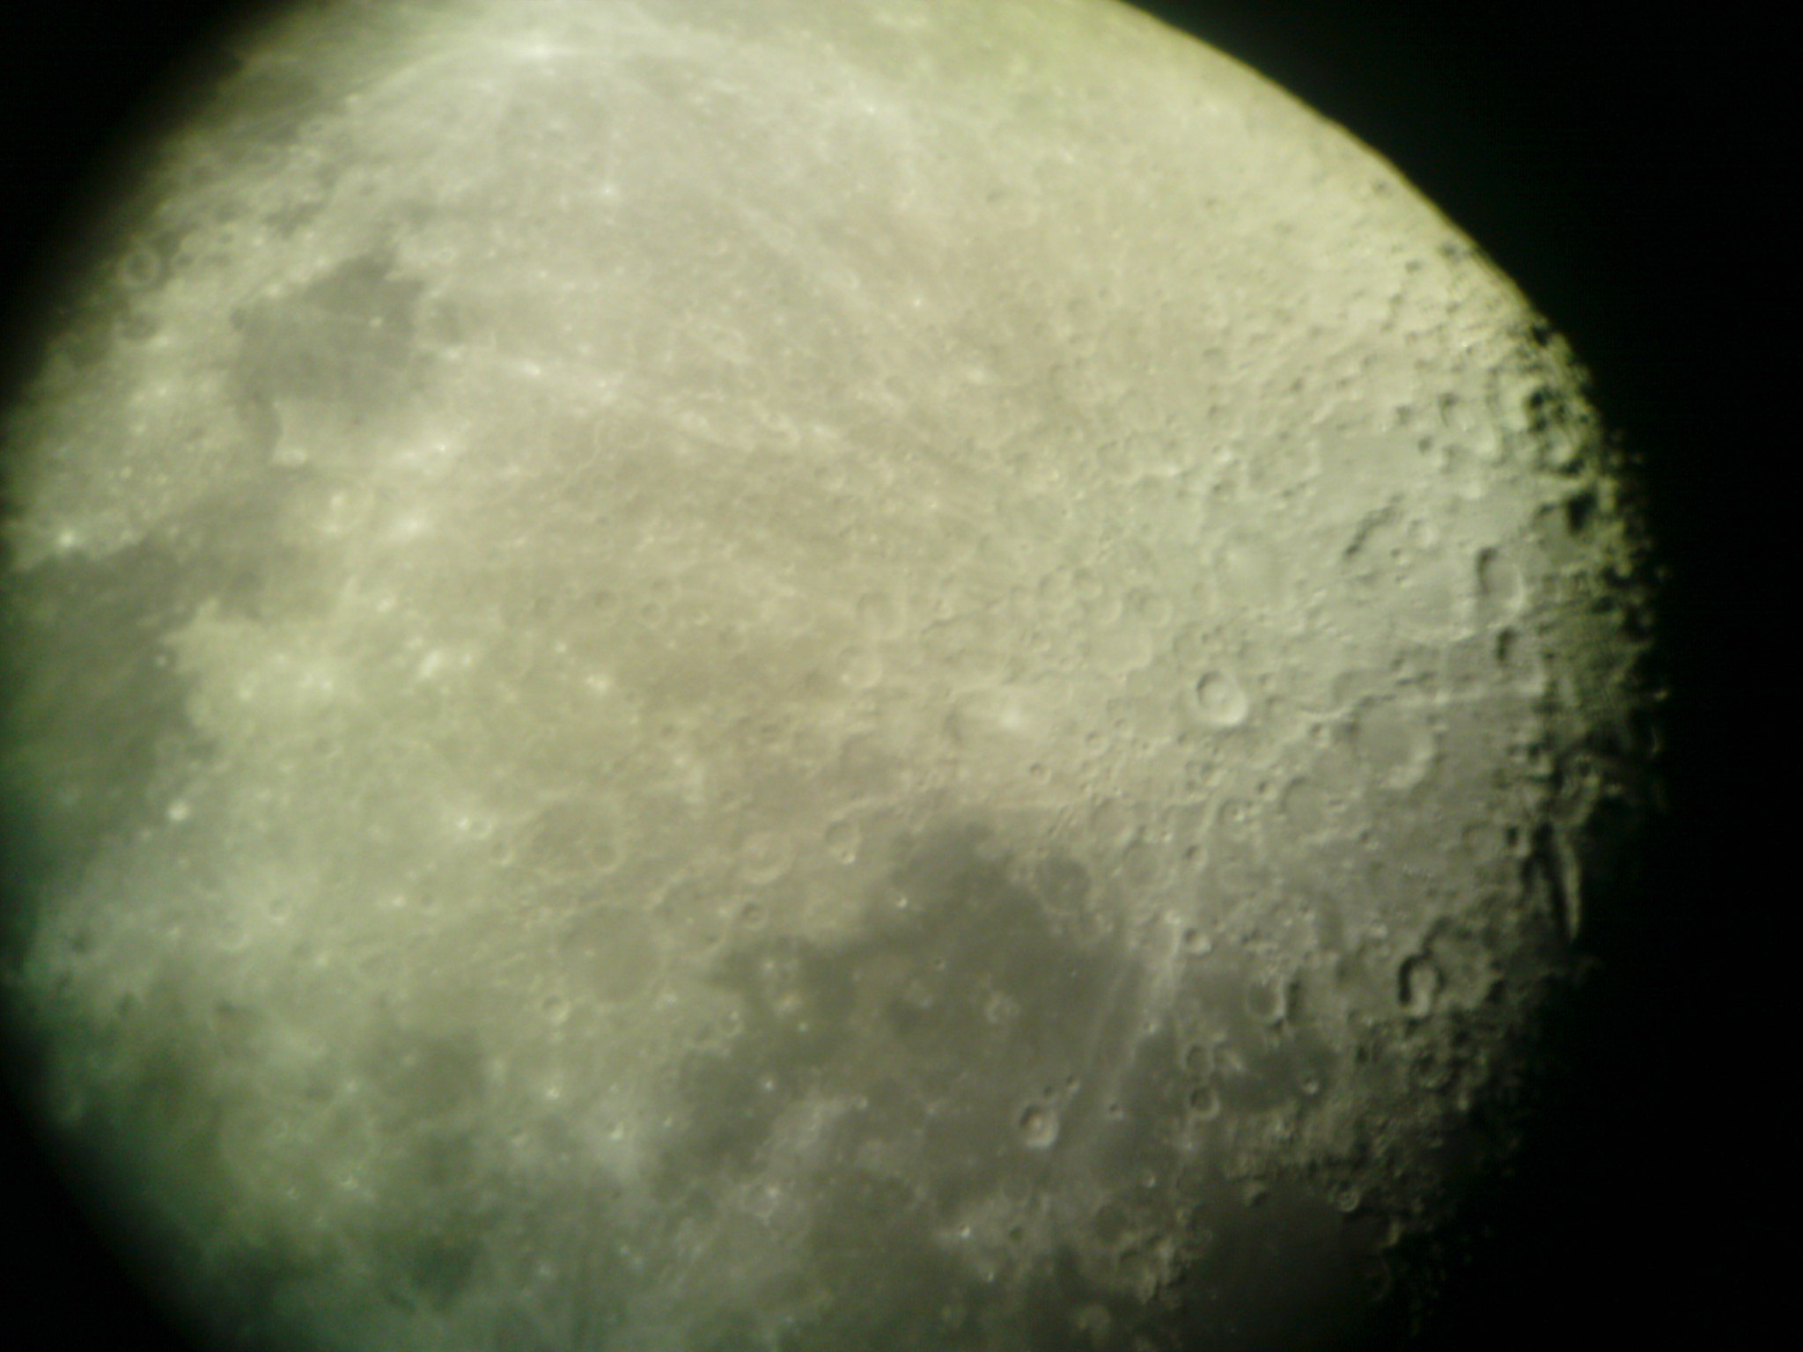

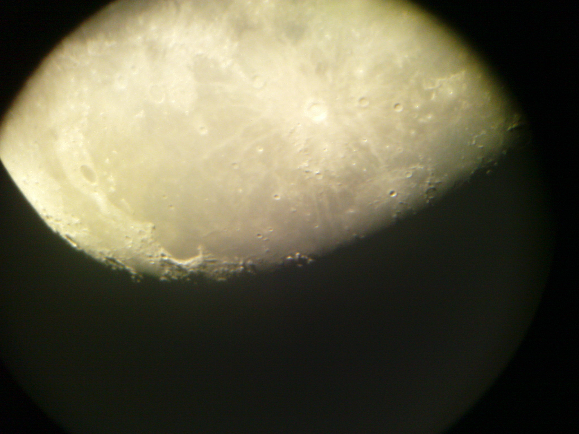

6.Mjerenje
Mjerenje potrebno da svjetlost sa Mjeseca dođe do Zemlje.

s-put
v-brzina
t-vrijeme

t-?
t= s/v
t=384 400/300 000
t=1.28s

Pomoću poznatih formula možemo doći do zanimljivih saznanja .Svaki put kad pogledamo u Mjesec gledamo u prošlost. Odnosno gledamo kakav je Mjesec bio prije 1.28s.

7.Životopis

Zovem se Marino Lencović. Učenik sam 7c razreda O. Š. Vežica u Rijeci .Rođen sam 2.5.1995.god. .Ovo mi je prvo natjecanje iz astronomije .Aktivni sam član Akademskog Astronomskog Društva u Rijeci već 3 godine .Od ove godine pohađam izbornu nastavu Astronomije u školi. Izbornu nastavu mi predaje profesorica matematike i fizike Snježana Mervcich koja mi je ujedno i mentor. U 2006/2007.god sudjelovao sam na Messiervom maratonu u Višnjanu i osvojio sam 7. mjesto u pronalaženju Messierovih objekata (galaksija, maglica, kuglastih skupova i otvorenih skupova).Pronašao sam ih 73 od ukupno 110 objekata.Za astronomiju sam zainteresiran od malih nogu jer me uvijek zanimalo promatranje nebeskih pojava.Za svoj 12-esti rođendan dobio sam od svojih roditelja teleskop tipa Dobson promjera 200 mm koji uveliko pomogao u mome istraživanju.

8.Zaključak

Ovim proučavanjem i promatranjem došao sam do novih spoznaja o Mjesecu i njegovoj površini. Saznao sam da je Mjesec pun kratera i da ima bogatu površinu planinama i tkz. morima. Nova saznanja na tom području navela su me da u dalje uporno istražujem i bavim se astronomijom još ozbiljnije nego do sada.

